14 de Julio de 2024

Respetados Autocolores G SAS
NIT 830.047.021-9

Cordial saludo.

A continuación, la cotización solicitada:
Relaciono la cotización las piezas de acrílico termoformado solicitado:

IMAGEN DE REFERENCIA.
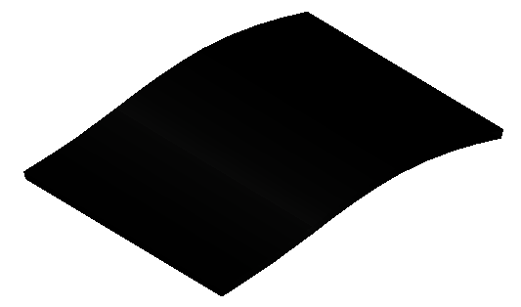
Diseño de curva según referencia entregada.

Nota: El tamaño y el diseño en esta cotización están sujetos a cambios solicitados por el cliente y previo acuerdo de ambas partes.

Todos los precios en moneda corriente ($ 606,900,000 pesos colombianos). La vigencia de esta cotización es 10 días calendario.

CONDICIONES COMERCIALES.

- El tiempo de fabricación es 20 días hábiles a partir de la aprobación del diseño.
- Forma de pago: 50% Anticipado.
- Cumplido el transcurso de los días hábiles de validez de esta cotización es necesario solicitar una nueva versión.
- Enviar Rut de la empresa para facturación electrónica.

Atentamente:
Esteban Montenegro
Tec. Gestión de producción Industrial.
Cel: +57 311 2709588
Acrylaser@gmail.com
Acrylaser

